**今日复盘：**

今天纳指，标普领涨，道指则收跌了。

股指SPY:

之前给的预测是SPY越过4000后，会朝4200奔去。目前距离4200还有60点。本周关键阻力位4099，4060。到达4200有可能会向下走。

股指 QQQ：

目前纳指比较强劲，SPY 要上4200点还是得得科技股的强势带领下才行。近期支撑330，阻力341.

今天比较强劲的科技股要数TSLA和NVDA了。TSLA 和NVDA 的pattern很像，在这里我就只分析一个了。 从技术图中可以看出，TSLA 牛旗突破且上行，目标位看到790，有持仓的小伙伴可以在790附近减仓。

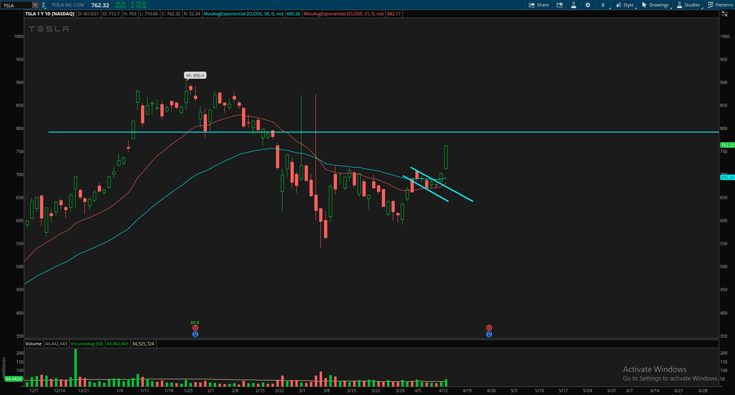

接下来是QCOM，这家在21单位均线附近徘徊，这两天回撤给了大伙入场的机会，可在131处入场，止损129.

